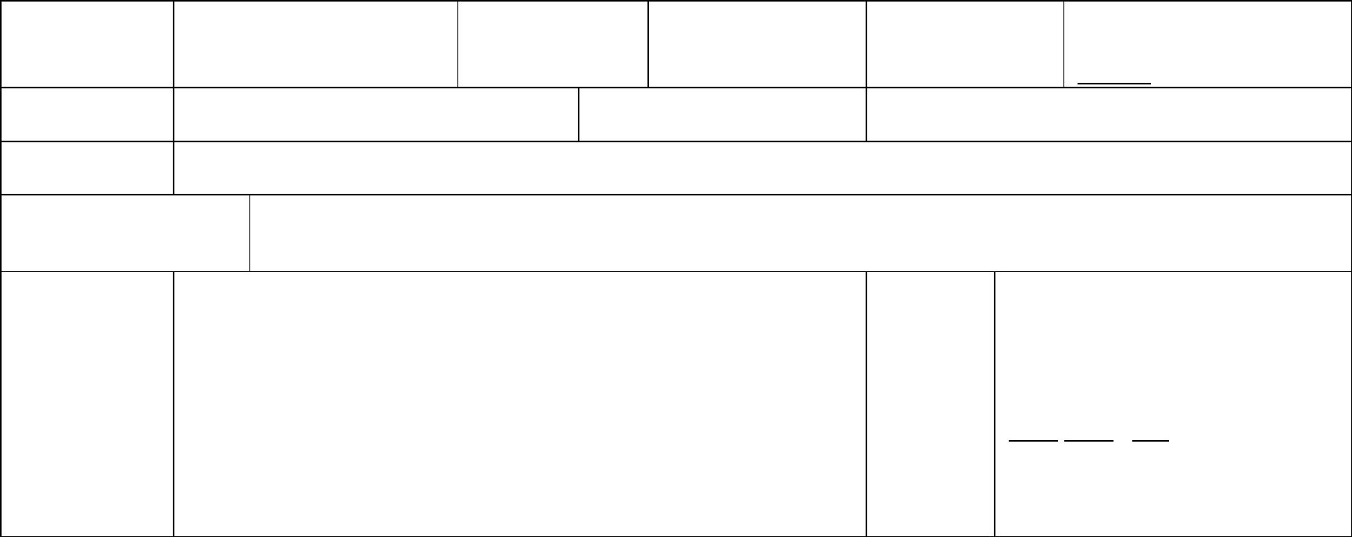
國 立 陽 明 交 通 大 學 / 國 家 圖 書 館
博 碩 士 學 位 論 文 【 延 後 公 開 】 申 請 書
Application for Embargo of Thesis/Dissertation
(請裝訂於電子檔授權書之次頁 For authors to bind after authorization to copyright of ETD)
申請日期：中華民國
年
月
日
Application Date:
/
/
(YYYY/MM/DD)
畢業年月
Graduation Date
(YYYY/MM)
民國
年
月
申請人姓名
Applicant Name
學位類別
Graduate Degree
/___ (YYYY/MM)
學號
Student ID
系所名稱
Department
指導教授
Advisor
論文名稱
Thesis/Dissertation Title
□準備申請專利，請說明 Filing for patent registration. Please
specify:
公開日期
延後公開原
因 Reason for
embargo
□涉及國家機密，請說明 Contains information pertaining to the
national secret. Please specify. :
民國
年
月
日
Delayed
Until
/
/
(YYYY/MM/DD)
□依法不得提供，請說明 Withheld according to the law. Please
specify :
申請人簽名：
Applicant Signature: ____________________
系所審議章戳：
Seal of the Department:____________________
指導教授簽名：
Advisor Signature:____________________
【說明】
1. 以上所有欄位請據實填寫並檢附證明文件，缺項或簽章不全，恕不受理。
2. 延後公開須訂定合理期限，請依實際需求設定延後公閞日期，自申請日期起算至多三年，若超過三
年或未填寫延後公開日期者，一律以三年期限辦理。
【Notes】
1. Please fill in all blanks. The application form will not be accepted for processing until all information,
signatures, and stamps are included.
2. The delay should be a reasonable period of no more than 3 year. If the applicant fills in a date that creates
a period longer than3 year, the delayed period for public viewing period will be fixed at 3 year.

